Cách làm thẻ ATM Vietcombank nhanh nhất

1. Giới thiệu về thẻ ATM Vietcombank
Thẻ ATM Vietcombank là một dạng sản phẩm cung cấp dịch vụ dịch vụ thanh toán không dùng tiền mặt hiệu quả, an toàn và tiện lợi dành cho người sử dụng. Là một trong những sản phẩm thẻ được triển khai dịch vụ đầu tiên ở Việt Nam nên VCB hiện đang là ngân hàng duy nhất tại Việt Nam chấp nhận thanh toán cả 7 loại thẻ ngân hàng thông dụng trên thế giới mang thương hiệu lớn như American Express, Visa, MasterCard, JCB, Diners Club, Discover và UnionPay.
Sở hữu thẻ ATM của Vietcombank, người dùng có thể sử dụng thẻ này để thực hiện các tiện ích như sau: Dùng để thanh toán các giao dịch trực tuyến như hóa đơn điện nước, nộp thuế điện tử, mua vé tàu, vé xe ô tô trực tuyến cũng như Nạp tiền điện thoại, mua thẻ điện thoại online một cách nhanh chóng, đơn giản, tiết kiệm tối đa thời gian cũng như chi phí

2. Điều kiện làm thẻ ATM của Vietcombank
Để có thể được làm thẻ ATM của ngân hàng Vietcombank, bạn cần đảm bảo đủ các điều kiện sau:
- Đủ 18 tuổi trở lên
- Có chứng minh nhân dân
- Có mở tài khoản tại ngân hàng Vietcombank hoặc nếu chưa có sẽ được mở đồng thời cùng với quá trình làm thẻ
Nếu đảm bảo đầy đủ các điều kiện trên, bạn hoàn toàn có thể làm thẻ ATM của ngân hàng Vietcombank
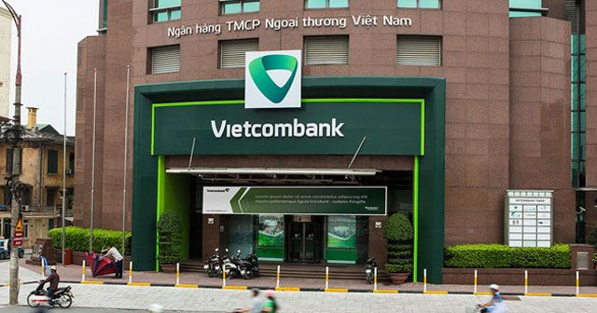

3. Giấy tờ cần chuẩn bị khi làm thẻ ATM Vietcombank
Để làm thẻ ATM Vietcombank, trước khi đi làm thẻ bạn cần chuẩn bị đầy đủ các giấy tờ sau:
- Chứng minh nhân dân bản sao kèm bản chính để đối chiếu
- 1 ảnh thẻ kích cỡ 3x4
- 50,000 đồng phí làm thẻ ATM tại ngân hàng Vietcombank (đối với sinh viên thì chỉ cần 30,000 đồng)
Khi chuẩn bị đầy đủ các giấy tờ trên, bạn sẽ có thể đi làm thẻ ATM ngân hàng Vietcombank
Khi làm thẻ ATM của ngân hàng Vietcombank có rất nhiều bạn có những thắc mắc liên quan, và dưới đây là một số điều cần nắm rõ khi làm thẻ ATM Vietcombank

4. Thủ tục làm thẻ Vietcombank
Khách hàng cần hoàn thiện hồ sơ phát hành thẻ do ngân hàng quy định, bao gồm các giấy tờ bắt buộc sau:
- Yêu cầu phát hành thẻ và hợp đồng sử dụng thẻ: Các bạn có thể download biểu mẫu tại website của Vietcombank hoặc được phát tại các quầy giao dịch của ngân hàng
- Bản sao Giấy chứng minh nhân dân /Hộ chiếu (mang theo bản chính để đối chiếu). Thông thường các bạn chỉ cần mang theo chứng mình thư hoặc hộ chiếu đến quầy giao dịch và nhân viên ngân hàng sẽ làm bản sao cho bạn.
- Giấy yêu cầu mở tài khoản (trường hợp chưa có tài khoản tại NH TMCP NT VN)
Sau khi Chi nhánh ngân hàng chấp nhận yêu cầu phát hành thẻ của các bạn, trong thời gian từ 03 đến 07 ngày (trừ ngày nghỉ, lễ, tết) các bạn sẽ trực tiếp đến lấy thẻ ATM đă đăng ký mở tại chi nhánh phát hành.
Như vậy thời gian làm thẻ ATM Vietcombank khá nhanh gọn với thủ tục đơn giản đã giúp các bạn tiết kiệm được nhiều thời gian hơn.

